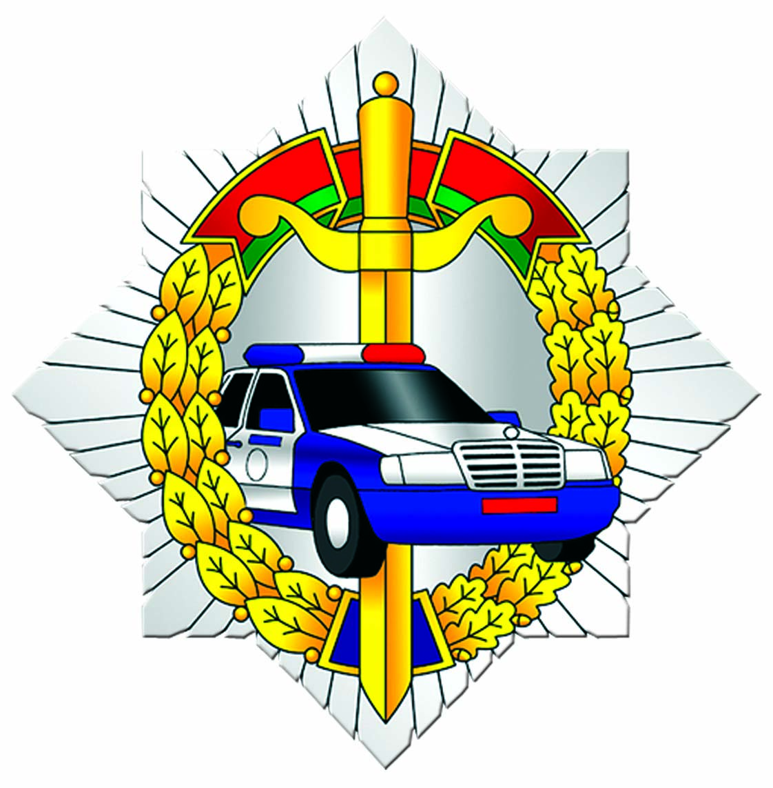
ГОСАВТОИНСПЕКЦИЯ
НАПОМИНАЕТ
ВЛАДЕЛЬЦАМ
МОТОЦИКЛОВ,
СКУТЕРОВ И МОПЕДОВ:
ВАША БЕЗОПАСНОСТЬ
ЗАВИСИТ ОТ ВАС!
Допуская грубые нарушения правил, Вы подвергаете опасности не только собственную жизнь и здоровье, но и создаете реальную угрозу безопасности других участников дорожного движения!
с 16 по 19 августа 2024 г.
в Могилёвской области проводятся мероприятия по предупреждению ДТП с участием мототранспорта.

УВАЖАЕМЫЕ МОТОВЛАДЕЛЬЦЫ!
Не управляйте ТС в состоянии опьянения, не имея права управления, соблюдайте скоростной режим, дистанцию и правила маневрирования, двигайтесь с включенным ближним светом фар. Не пренебрегайте мерами личной безопасности – используйте мотошлем и защитную экипировку.
ОГАИ Чаусского РОВД

